


موقع

(( على مثل ما أنا عليه اليوم وأصحابي )) قسم/ القرآن الكريم
www.alamralawal.com
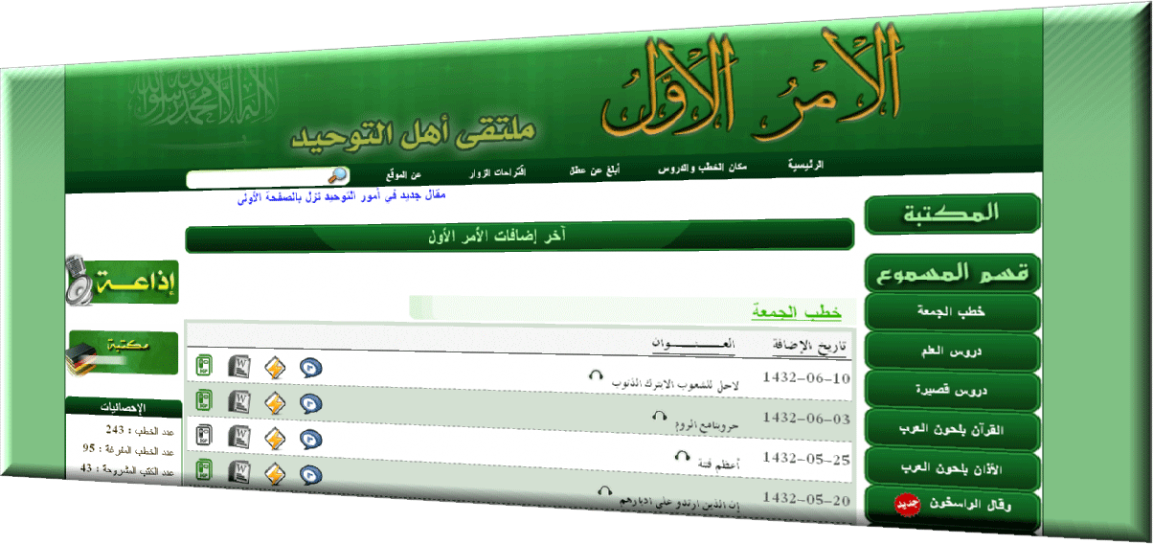

خطبة
سورة وحديث

تفريغ: مكتب الخير لخدمة الدورات العلمية
alkhyeer@gmail.com


لفضيلة الشيخ
بسم الله الرحمن الرحيم
وصف المادة
عنوان الخطبة | سورة وحديث
التصنيف | القرآن
تاريخ الإضافة | 25-1-1432 هـ
رابط الاستماع | http://www.alamralawal.com/include/khotbapopup.php?id=268

الخطبة الأولى

الحمد لله رب العالمين، بفضله اهتدى المهتدون، وبعدله ضل الضالون، لا يُسأل عما يفعل وهم يُسألون، وأشهد إلا إله إلا الله وحده لا شريك له، وأشهد أن محمد عبد الله ورسوله، صلى الله عليه وسلم تسليمًا كثيرا.
عباد الله: اتقوا الله تعالى حق التقوى، اتقوا الله الذي لا بد لكم من لقائه، اتقوا الله الذي إليه تُرجعون، اتقوا الله الذي خلقكم ورباكم بنعمه، واعلموا أن أحسن الحديث كلام الله، وأحسن الهدي هدي رسول الله - صلى الله عليه وسلم -، وأن شر الأمور محدثاتها، وأن كل محدثة بدعة، وأن كل بدعة ضلالة.
بسم الله الرحمن الرحيم
﴿ ق وَالْقُرْآنِ الْمَجِيدِ (1) بَلْ عَجِبُوا أَنْ جَاءَهُمْ مُنْذِرٌ مِنْهُمْ فَقَالَ الْكَافِرُونَ هَذَا شَيْءٌ عَجِيبٌ (2) أَإِذَا مِتْنَا وَكُنَّا تُرَابًا ذَلِكَ رَجْعٌ بَعِيدٌ (3) قَدْ عَلِمْنَا مَا تَنْقُصُ الْأَرْضُ مِنْهُمْ وَعِنْدَنَا كِتَابٌ حَفِيظٌ (4) بَلْ كَذَّبُوا بِالْحَقِّ لَمَّا جَاءَهُمْ فَهُمْ فِي أَمْرٍ مَرِيجٍ (5) أَفَلَمْ يَنْظُرُوا إِلَى السَّمَاءِ فَوْقَهُمْ كَيْفَ بَنَيْنَاهَا وَزَيَّنَّاهَا وَمَا لَهَا مِنْ فُرُوجٍ (6) وَالْأَرْضَ مَدَدْنَاهَا وَأَلْقَيْنَا فِيهَا رَوَاسِيَ وَأَنْبَتْنَا فِيهَا مِنْ كُلِّ زَوْجٍ بَهِيجٍ (7) تَبْصِرَةً وَذِكْرَى لِكُلِّ عَبْدٍ مُنِيبٍ (8) وَنَزَّلْنَا مِنَ السَّمَاءِ مَاءً مُبَارَكًا فَأَنْبَتْنَا بِهِ جَنَّاتٍ وَحَبَّ الْحَصِيدِ (9) وَالنَّخْلَ بَاسِقَاتٍ لَهَا طَلْعٌ نَضِيدٌ (10) رِزْقًا لِلْعِبَادِ وَأَحْيَيْنَا بِهِ بَلْدَةً مَيْتًا كَذَلِكَ الْخُرُوجُ (11) كَذَّبَتْ قَبْلَهُمْ قَوْمُ نُوحٍ وَأَصْحَابُ الرَّسِّ وَثَمُودُ (12) وَعَادٌ وَفِرْعَوْنُ وَإِخْوَانُ لُوطٍ (13) وَأَصْحَابُ الْأَيْكَةِ وَقَوْمُ تُبَّعٍ كُلٌّ كَذَّبَ الرُّسُلَ فَحَقَّ وَعِيدِ (14) أَفَعَيِينَا بِالْخَلْقِ الْأَوَّلِ بَلْ هُمْ فِي لَبْسٍ مِنْ خَلْقٍ جَدِيدٍ (15) وَلَقَدْ خَلَقْنَا الْإِنْسَانَ وَنَعْلَمُ مَا تُوَسْوِسُ بِهِ نَفْسُهُ وَنَحْنُ أَقْرَبُ إِلَيْهِ مِنْ حَبْلِ الْوَرِيدِ (16) إِذْ يَتَلَقَّى الْمُتَلَقِّيَانِ عَنِ الْيَمِينِ وَعَنِ الشِّمَالِ قَعِيدٌ (17) مَا يَلْفِظُ مِنْ قَوْلٍ إِلَّا لَدَيْهِ رَقِيبٌ عَتِيدٌ (18) وَجَاءَتْ سَكْرَةُ الْمَوْتِ بِالْحَقِّ ذَلِكَ مَا كُنْتَ مِنْهُ تَحِيدُ (19) وَنُفِخَ فِي الصُّورِ ذَلِكَ يَوْمُ الْوَعِيدِ (20) وَجَاءَتْ كُلُّ نَفْسٍ مَعَهَا سَائِقٌ وَشَهِيدٌ (21) لَقَدْ كُنْتَ فِي غَفْلَةٍ مِنْ هَذَا فَكَشَفْنَا عَنْكَ غِطَاءَكَ فَبَصَرُكَ الْيَوْمَ حَدِيدٌ (22) وَقَالَ قَرِينُهُ هَذَا مَا لَدَيَّ عَتِيدٌ (23) أَلْقِيَا فِي جَهَنَّمَ كُلَّ كَفَّارٍ عَنِيدٍ (24) مَنَّاعٍ لِلْخَيْرِ مُعْتَدٍ مُرِيبٍ (25) الَّذِي جَعَلَ مَعَ اللَّهِ إِلَهًا آخَرَ فَأَلْقِيَاهُ فِي الْعَذَابِ الشَّدِيدِ (26) قَالَ قَرِينُهُ رَبَّنَا مَا أَطْغَيْتُهُ وَلَكِنْ كَانَ فِي ضَلَالٍ بَعِيدٍ (27) قَالَ لَا تَخْتَصِمُوا لَدَيَّ وَقَدْ قَدَّمْتُ إِلَيْكُمْ بِالْوَعِيدِ (28) مَا يُبَدَّلُ الْقَوْلُ لَدَيَّ وَمَا أَنَا بِظَلَّامٍ لِلْعَبِيدِ (29) يَوْمَ نَقُولُ لِجَهَنَّمَ هَلِ امْتَلَأْتِ وَتَقُولُ هَلْ مِنْ مَزِيدٍ (30) وَأُزْلِفَتِ الْجَنَّةُ لِلْمُتَّقِينَ غَيْرَ بَعِيدٍ (31) هَذَا مَا تُوعَدُونَ لِكُلِّ أَوَّابٍ حَفِيظٍ (32) مَنْ خَشِيَ الرَّحْمَنَ بِالْغَيْبِ وَجَاءَ بِقَلْبٍ مُنِيبٍ (33) ادْخُلُوهَا بِسَلَامٍ ذَلِكَ يَوْمُ الْخُلُودِ (34) لَهُمْ مَا يَشَاءُونَ فِيهَا وَلَدَيْنَا مَزِيدٌ (35) وَكَمْ أَهْلَكْنَا قَبْلَهُمْ مِنْ قَرْنٍ هُمْ أَشَدُّ مِنْهُمْ بَطْشًا فَنَقَّبُوا فِي الْبِلَادِ هَلْ مِنْ مَحِيصٍ (36) إِنَّ فِي ذَلِكَ لَذِكْرَى لِمَنْ كَانَ لَهُ قَلْبٌ أَوْ أَلْقَى السَّمْعَ وَهُوَ شَهِيدٌ (37) وَلَقَدْ خَلَقْنَا السَّمَاوَاتِ وَالْأَرْضَ وَمَا بَيْنَهُمَا فِي سِتَّةِ أَيَّامٍ وَمَا مَسَّنَا مِنْ لُغُوبٍ (38) فَاصْبِرْ عَلَى مَا يَقُولُونَ وَسَبِّحْ بِحَمْدِ رَبِّكَ قَبْلَ طُلُوعِ الشَّمْسِ وَقَبْلَ الْغُرُوبِ (39) وَمِنَ اللَّيْلِ فَسَبِّحْهُ وَأَدْبَارَ السُّجُودِ (40) وَاسْتَمِعْ يَوْمَ يُنَادِ الْمُنَادِ مِنْ مَكَانٍ قَرِيبٍ (41) يَوْمَ يَسْمَعُونَ الصَّيْحَةَ بِالْحَقِّ ذَلِكَ يَوْمُ الْخُرُوجِ (42) إِنَّا نَحْنُ نُحْيِي وَنُمِيتُ وَإِلَيْنَا الْمَصِيرُ (43) يَوْمَ تَشَقَّقُ الْأَرْضُ عَنْهُمْ سِرَاعًا ذَلِكَ حَشْرٌ عَلَيْنَا يَسِيرٌ (44) نَحْنُ أَعْلَمُ بِمَا يَقُولُونَ وَمَا أَنْتَ عَلَيْهِمْ بِجَبَّارٍ فَذَكِّرْ بِالْقُرْآنِ مَنْ يَخَافُ وَعِيدِ (45)﴾ .
أقول ما تسمعون، وأستغفر الله لي ولكم، فاستغفروه.

الخطبة الثانية
الحمد لله على كل حال، ونعوذ بالله من حال أهل النار، وأشهد أن لا إله إلا الله وحده لا شريك له، وأشهد أن محمد عبد الله ورسوله، صلى الله عليه وسلم تسليمًا كثيرا إلى يوم الدين.
قال - صلى الله عليه وسلم -: " إن الله أمر يحيى بن زكريا بخمس كلمات أن يعمل بهن وأن يأمر بني إسرائيل أن يعملوا بهن وإن يحيي كأنه تأخر
فقال له عيسى بن مريم: إما أن تُبلغ بني إسرائيل وإما أن أُبلغهم أنا.
فقال: إن بلغتهم قبلي أخشى أن يخسف بي أو أعذب فجمع الناس في بيت المقدس حتى امتلأ المسجد وامتلأت الشرفات حول المسجد ثم
فقال يحيي - عليه السلام -: يا بني إسرائيل إن الله أمرني بخمس كلمات أن أعمل بهن وأن أمركم أن تعملوا بهن:
أمرني أن أعبد الله ولا أشرك به شيئا ثم ضرب مثل المشرك فقال: أرأيتم لو أن أحدكم اشترى عبدا بحُر ماله وأنعم عليه ثم إن هذا العبد أخذ يعمل ويدفع الغلة لغير سيده، أيكم يحب أن يكون عبده كذلك؟ والثانية أمرني
والثانية: أمرني بالصلاة وأنا آمركم بها وإذا صليتم فلا تلتفتوا عن الله بقلوبكم ولا وجوهكم، أيسر أحدكم لو خاطب أحدًا أن يلتفت عنه؟ فإن الله ينصب وجهه لوجه المصلي، إذا كبر في الصلاة فاستحوا من الله،
والثالثة: أمرني أن أمركم بالصيام وإن مثل الصيام كمثل رجل معه صرة من مسك تحت ثيابه يفوح طيبها، وكل أصحابه يحب أن يكون قريبًا منه، وإن خلوف فم الصائم أطيب عند الله من ريح المسك،
والرابعة: أمرني أن آمركم بالصدقة، وإن مثل الصدقة كمثل رجل أمسكه العدو وقربوه ليضربوا عنقه فقال: أنا أفدي نفسي منكم بكل قليل وكثير، فأخذ يدفع لهم حتى أعتقوه، وهذا مثل الصدقة تعتق صاحبها من النار،
والخامسة: أمرني أم آمركم بذكر الله عز وجل، وإن مثل الذكر كمثل رجل خرج العدو خلفه، فدخل في حصن حصين، أغلق على نفسه ونجا منهم، وإن العبد لا ينجيه من الشيطان إلا ذكر الله عز وجل،
ثم قال - صلى الله عليه وسلم -: وأنا آمركم بخمس:
آمركم بالجماعة، والسمع، والطاعة، والهجرة، والجهاد،
ثم قال - صلى الله عليه وسلم -: تسموا باسم الله عباد الله المؤمنين المسلمين، وإياكم ودعوى الجاهلية، إياكم ودعوى الجاهلية، فمن دعا بدعوة الجاهلية فإنه من جثاء جهنم،
قال رجل: وإن صلى وصام؟
قال: وإن صلى وصام وزعم أنه مسلم."
نعوذ بالله من ذلك،
اللهم انفعنا وارفعنا بالقرآن العظيم، اللهم انفعنا وارفعنا بالقرآن العظيم، اللهم اجعله ربيع قلوبنا، ونور صدورنا، وجلاء أحزاننا، وذهاب همومنا وغمومنا يا رب العالمين، اللهم تب علينا، اللهم نور بصائرنا، اللهم شد ظهورنا، اللهم اشرح صدورنا، اللهم ثبت أقدامنا، اللهم أفرغ علينا صبرًا وانصرنا على القوم الكافرين يا رب العالمين، اللهم أحينا في عافية، وأمتنا في عافية، وألزمنا التوحيد والسنة يا حي يا قيوم، اللهم صلِّ وسلم على عبدك ورسولك محمد.

